U sklopu Erasmus+ projekta STEP 3 školska psihologinja Snježana Kovač boravila je u Rimu na strukturiranom tečaju „Stress Relief and Well-being Strategies for Teachers“ a svoja iskustva podijelila je s nastavnicima na radionici „Koja je tvoja supermoć na radnom mjestu?“ održanoj 16. 10. 2024. godine.
Radionica je bila prilika za nastavnike da kroz zabavu i korisne aktivnosti unaprijede svoje mentalno zdravlje i profesionalnu otpornost. Kroz interaktivne vježbe, sudionici su istraživali svoje jedinstvene vještine i snage koje ih čine uspješnima u radu, a ujedno se i dobro zabavili.
Posebna pažnja posvećena je važnosti psihološke otpornosti i strategijama za očuvanje mentalnog zdravlja, uključujući tehnike koje pomažu u smanjenju stresa i održavanju dobrog raspoloženja. Vesela atmosfera omogućila je svima da se osjećaju opušteno i povezano, što je dodatno osnažilo duh zajedništva.
Uz zabavne aktivnosti, fokus radionice bio je i na važnosti dobrih emocija i povezivanju kroz razgovor i dijeljenje iskustava, čime se poticala kultura podrške i razumijevanja na radnom mjestu. Na kraju, sudionici su otišli s osmijehom na licu, osnaženi novim znanjima i inspirirani za daljnji rad.
mr. Snježana Kovač, prof. psihologije izvrsni savjetnik

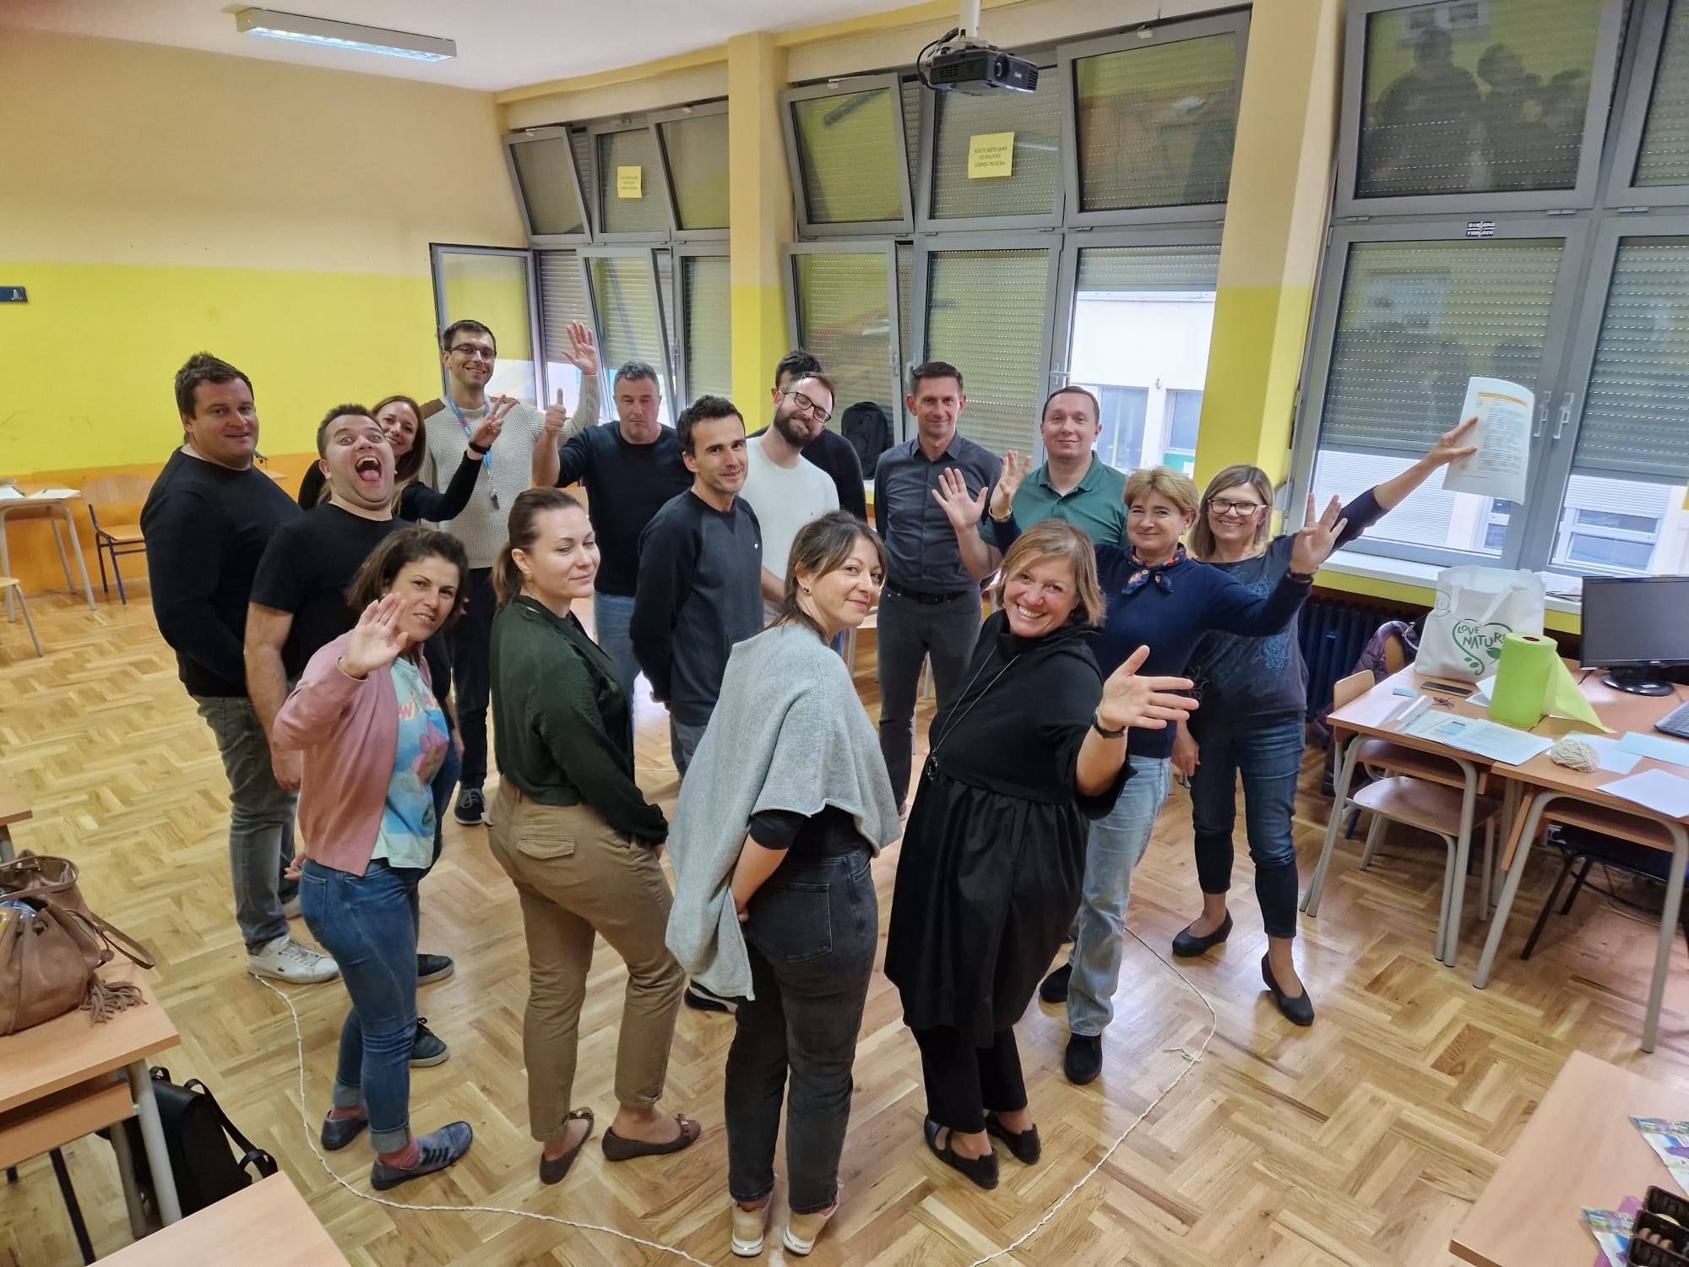
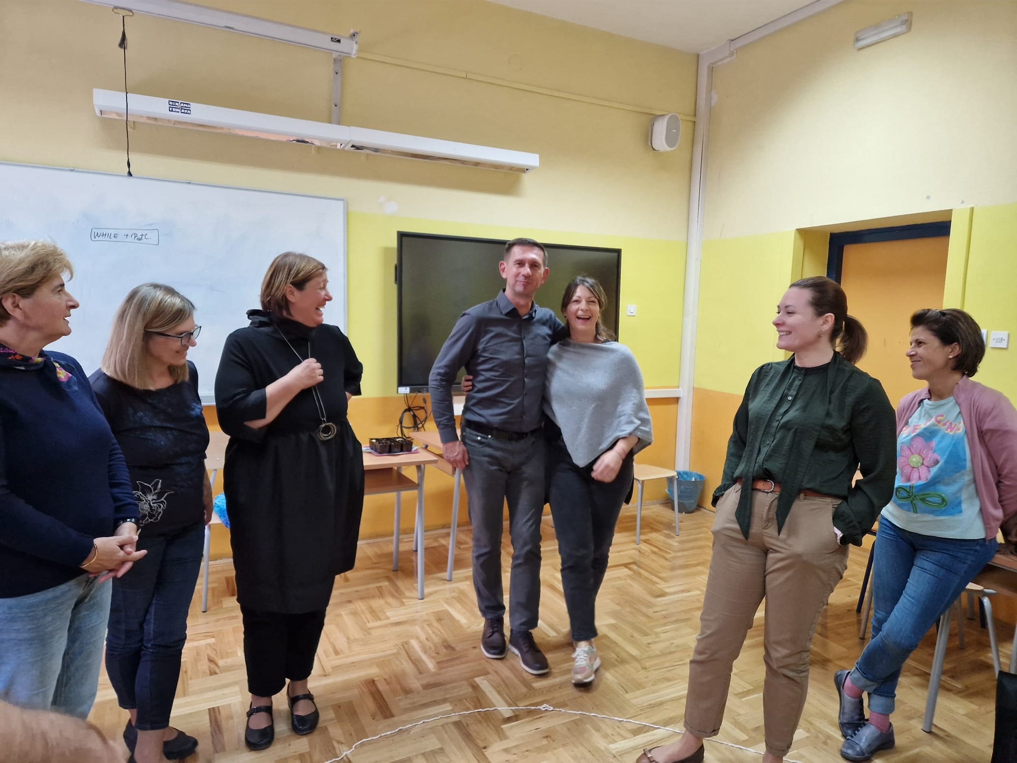

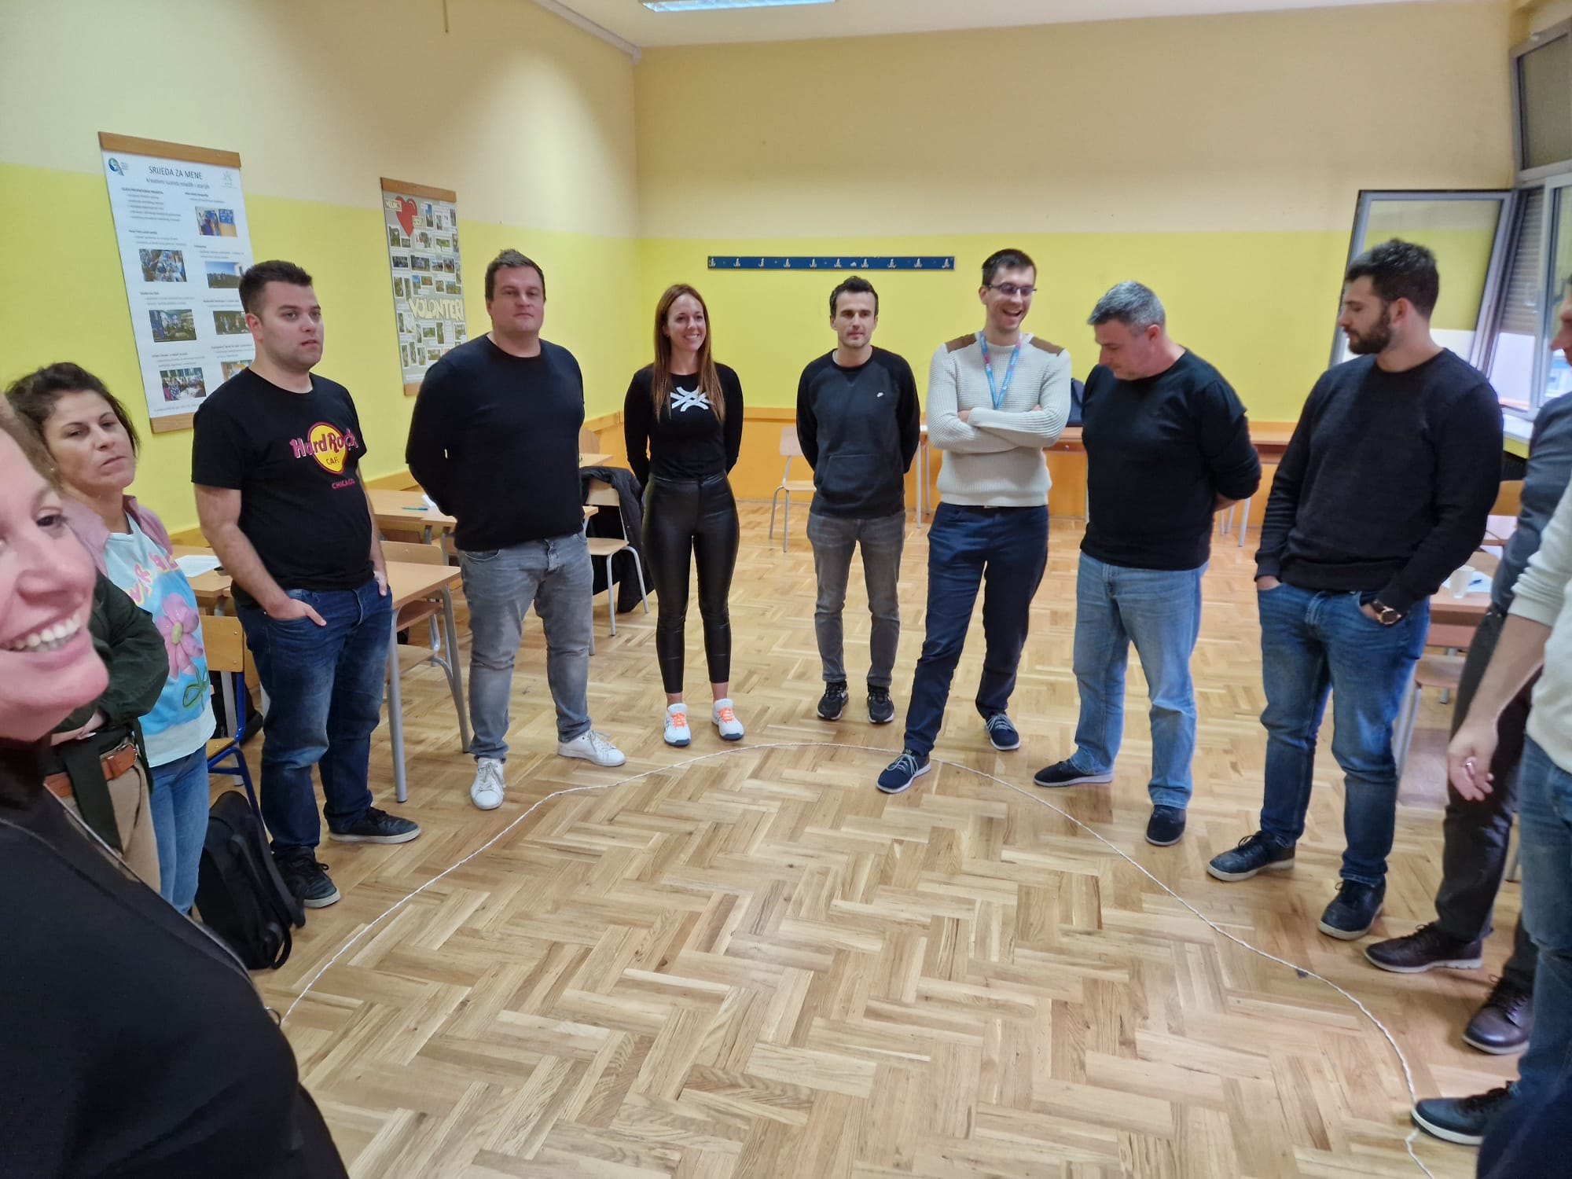

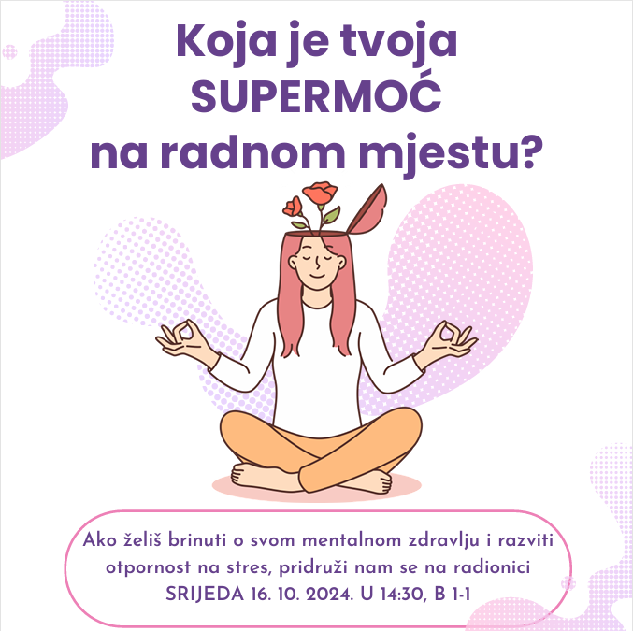

https://www.facebook.com/profile.php?id=100055051763066

